مطالعه جامع در مورد پیکربندی های DSTATCOM

چکیده
در این مقاله، روش ها، تکنولوژی جدید، عملکرد، ملاحظات طراحی، توسعه های آینده و کاربردهای بالقوه ی جبران سازهای استاتیک توزیع (DSTATCOMs) مختلفی برای بهبود کیفیت توان مورد بررسی قرار می گیرد. این DSTATCOMs برای سیستم های سه فاز چهار سیمه و سه فاز سه سیمه ایجاد و در سیستم های توزیع نصب شده اند. این عمل برای کاربردهایی مانند جبران سازی توان رآکتیو، هارمونیک حذف ، متعادل کردن بار و جبران سازی جریان نول می باشد. این مقاله قصد دارد تا دیدگاهی وسیع در مورد DSTATCOMs را برای محققین، مهندسین و جامعه ای که با بهبود کیفیت توان سر و کار دارند، مورد بررسی قرار دهد. یک لیست طبقه بندی شده از آخرین تحقیقات منتشر شده نیز برای مرجع دم دست فراهم می شود.

اصطلاح شاخص: جبران ساز استاتیک توزیع (DSTATCOMs)، جبران سازی جریان نول، کیفیت توان، ترانسفورماتور ستاره-دلتا، ترانسفورماتور ستاره- شش پهلو، مبدل متصل شده به شکل T، مبدل منبع ولتاژ (VSC)، ترانسفورماتور زیگ زاگ.

1. دیباچه
توان ac سه فاز متفقا برای سیستم های توزیع استفاده می شود و در ساختمان های مسکونی ، ساختمان های تبلیغاتی، ساختمان های اداری، بیمارستان ها و غیره استعمال می شود. بارهای معمول در سیستم توزیع سه فاز می تواند بارهای کامپیوتر، بالانس های رعد و برق، پیش ران های سرعت های قابل تنظیم (ASDs) با حد مجاز کم در تهویه های هوا، پنکه ها، یخچال ها و دیگر وسایل خانگی و تجاری و غیره باشد. تقریبا همه ی این کاربردها از منبع تغذیه ی سوئیچینگ (SMPS) استفاده می کنند که جریان های هارمونیک بیش از حدی را می کشد. سیستم های توزیع سه فاز با مشکلات کیفت توان شدیدی مانند تنظیم ضعیف ولتاژ، بار توان رآکتیو زیاد، جریان هارمونیک و نامتعادلی بار رو به رو می شوند. مشکلات کیفیت توان و روش های کاهش آنها در طول سال ها در ادبیات علمی منتشر شده اند. دستگاه های بهبود کیفیت توان مانند جبران سازهای استاتیک توزیع (DSTATCOMs) سه فاز سه سیمه، توان رآکتیو را برای بهبود تنظیم ولتاژ تامین می کنند تا هارمونیک هی موجود در جریان های منبع را حذف نمایند و جریان های منبع را در زمانی که جریان های بار نامتعادل هستند، متعادل کند. استانداردهای متعددی مانند استاندارد IEEE 519 و IEEE 1531 وجود دارند که برای کنترل کیفیت منبع الکتریکی در سیستم توزیع مطرح گشته اند. بررسی ها و مطالعاتی در مورد علل، اثرات و تحلیل های کیفیت توان وجود دارد. برخی از مقالات مطالعاتی و مروری در مورد جبران سازهای موازی فعال برای آماده سازی توان در ادبیات علمی گزارش شده اند.روش ها، کاربردها و کنترل فیلتر های فعال در 46 و 47 گزارش می شوند. بهبود کیفیت توان در سیستم های سه فاز چهار سیمه که از جبران سازهای فعال موال سه فاز سه سیمه استفاده می کنند و روش ها، تکنیک های کنترل، آزمایش های میدانی و غیره ی آنها به طور گسترده در طول سالها گزارش شده است و انتشارات اخیر در 51-69 لیست می شوند.
یکی از مشکلات اصلی در سیستم های سه فاز چهار سیمه، جریان نول زیاد به همراه دیگر مشکلات کیفیت توان مانند تنظیم ضعیف ولتاژ، بار توان رآکتیو زیاد، جریان هارمونیک و نامتعادلی بار است. جریان نول زیاد هم از بنیان و هم از هارمونیک ها است و سیم نول دارای اضافه بار می شود که منجر به خرابی آن می شود. دلیل اصلی برای جریان نول زیاد در سیستم توزیع سه فاز چهار سیمه، ازدیاد بارهای غیر خطی و نیز بارهای نامتعادل است. در یک بررسی در ایالات متحده، مشاهدات روی سیستم های توان جریان های نول هارمونیک را از صفر تا 1.73 برابر جریان فاز نشان داد. همچنین مشخص شد که 22.6% از مکان هایی که دارای جریان های نول هستند از جریان های فاز بار کامل تجاوز می کند و این سناریو در سال های اخیر به علت ازدیاد چنین بارهای تک فاز غیر خطی بدتر می شود. بالاست های القایی با هسته ی آهنی و نیز بالاست های الکترونیکی در روشنایی های فلوئورسنت نیز در جریان های هارمونیک سوم مشارکت می کنند. روش ها، طراحی و تکنیک های کنترل برای چندین DSTATCOMs سه فاز چهار سیمه در جهت بهبود کیفیت توان در سال های اخیر در ادبیات علمی گزارش شده اند. کاربردهایی از DSTATCOMs برای سیستم های الکتریکی هوایی ، تولید باد و حوزه های نفتی دور از ساحل وجود دارد.
در این مقاله، روش های مختلفی و تکنیک های کنترل متفاوتی از DSTATCOMs سه فاز چهار سیمه برای جبران سازی بار مورد مطالعه قرار می گیرد. عمل کرد برخی روش ها ی DSTATCOMs سه فاز چهار سیمه برای تنظیم ولتاژ یا تصحیح فاکتور توان بوسیله ی جبران سازی توان رآکتیو به همراه حذف هارمونیک ها و متعادل کردن بار نشان داده می شود. تعدادی از روش های DSTATCOMs برای جبران سازی در سیستم های توزیع سه فاز چهار سیمه، دسته بندی، طراحی و مدل می شوند تا عملکردشان را برای تنظیم ولتاژ یا تصحیح فاکتور توان بوسیله ی جبران سازی توان به همراه حذف هارمونیک ها و جبران سازی جریان نول، شبیه سازی کند.

2. روش های مدرن
مفهوم جبران سازی استاتیک اولین بار بوسیله ی Gyugyiand Strycula در سال 1976 ارائه شد. یک مبدل منبع ولتاژ (VSC) با خازنی در گذرگاه dc قادر به تزریق توان رآکتیو است که کمیت توان رآکتیو بوسیله ی خصوصیات دستگاه های نیمه رسانا محدود می شود. مفهوم فناوری توان سفارشی برای سیستم توزیع در ادبیات علمی ابداع می شود. دستگاه های متنوعی مانند DSTATCOMs، بازگرداننده ی ولتاژ پویا (DVR)، تهویه ی کیفیت توان یکپارچه (UPQC) و غیره، تحت نام دستگاه های توان سفارشی برای تقویت کیفیت توان در سیستم های توزیع مطرح و نصب می شوند.
جنبه های متنوعی مانند مدل سازی، طراحی و شبیه سازی برای جبران سازی توان رآکتیو، جبران سازهای نامتعادل و هارمونیک و تنظیم ولتاژ در 9-12 گزار ش می شوند. نظارت بر کیفیت توان الکتریک بر مبنای روش های مختلفی مانند شبکه های موج کوچک و عصبی در 10 و 40 ارائه می شوند. مدل سازی سیستم DSTATCOMs برای عملی و معتبر بودن طراحی لازم می شود. بررسی فناوری کنونی و مفهوم پارک توان سفارشی بوسیله ی Ghosh and Ledwich مورد بحث قرار می گیرد. تابع تنظیم ولتاژ DSTATCOMs در 13 و 66 بحث می شوند. مفهوم ولتاژ ثابت در نقطه ی پیوند رایج (PCC) بوسیله ی پمپ کردن مقداری اضافی از توان رآکتیو در طرف منبع شناسایی می شود به طوریکه افت خط می تواند به صورت دینامیکی جبران شود. مفهوم سیستم ذخبره ی انرژی باتری (BESS) برای DSTATCOMs در 5 54 ارائه می شود. عملیات DSTATCOMs برای تولید مجزا یا ضعیف نیز مهم است. DSTATCOMs برای مشکلات کیفیت ولتاژ جبران سازی مانند خم شدن، تورم و لرزش مطرح می شود. توان رآکتیو مورد نیاز در تولید توان مجزا برای تنظیم ولتاژ با استفاده از STATCOM محقق می شود.
طرح های کنترل جبران سازهای استاتیک با استفاده از تئوری شناخته شده ی p-q که از طرف Akagi و دیگران مطرح شده، توسعه داده می شود. استخدام مولفه های اکتیو و رآکتیوِ جریان ها در این تئوری نشان داده می شود. یک تئوری کنترل دیگر (که شدیدا مورد پذیرش قرار گرفته)، تئوری چارچوب منبع سنکرون (SRF) است که از طرف Divan و دیگران مطرح شده است. این تئوری بر مبنای تبدیل جریان ها از چارچوب a-b-c به چارچوب دوار سنکرون و در ادامه استخراج مولفه های فرکانس بنیادی است. تکنیک های کنترل متعدد دیگری برای جبران ساز های موازی مانند کنترل حالت لغزش، الگوی ولتاژ و کنترلرهای PI، تئوری مولفه ی متقارن لحظه ای مطرح شده اند.

3. روش های DSTATCOM
روش های DSTATCOMs می توانند بر مبنای تعداد دستگاه های کلیدزنی، استفاده از ترانسفورمرها برای جداسازی، استفاده ز ترانسفورمرها برای جبران سازی جریان نول و غیره دسته بندی شوند. این DSTATCOMs برای محقق کردن ملزومات کاردهای مختلفی مانند سیستم های توزیع سه فاز چهار سیمه و سه فاز سه سیمه ایجاد می شوند.

A. DSTATCOM سه فاز سه سیمه
DSTATCOMs سه فاز سه سیمه برای بهبود کیفیت توان در سیستم توزیع سه فاز سه سیمه به منظور جبران سازی بارهای مصرف کننده استفاده می شوند. روش ها برای DSTATCOMs سه فاز سه سیمه همان طور که در شکل 1(a) نشان داده شده، دسته بندی می شوند. DSTATCOM های VSC بنیانِ مجزا و نامجزا وجود دارد.
1) DSTATCOMs های VSC بنیان نامجزا: روش VSC بنیان سه پایه در شکل 1(b) نشان داده می شود و به گستردگی در ادبیات علمی مطرح می شود. روش بر مبنای VSC دو پایه با خازن های مجزا سودمند است. این سودمندی ناشی از استفاده از تعداد کمتری دستگاه های کلیدزنی می باشد و این روش در شکل 1(c) نشان داده می شود. بهرحال کنترل و تنظیم ولتاژهای برابر dc برای خازن های dc و ملزوات ولتاژهای باس dc بسیار بالا، مسائلی مهم هستند.
2) DSTATCOMs های VSC بنیان مجزا: سه VSC تک فاز به عنوان DSTATCOMs سه فاز سه سیمه مطرح می شوند اما استفاده از دستگاه های کلیدزنی، این روش را کمتر جذاب می کند و این روش در شکل 1(d) نشان داده می شود. دو روش مجزای دیگر DSTATCOMs که از ترانسفورمر ستاره-دلتا استفاده می کند در شکل 1(e) و (f) نشان داده می شود. ترانسفورمر دلتا/ستاره در این موردملزوم است تا با حدنهایی آمپر کیلوواتِ تزریق توان رآکتیو مورد نیاز برابر باشد، اما ترانسفورمر جداسازی از سیستم را محقق می کند و همچنین انعطاف پذیری برای استفاده از یک VSC "تولید انبوه" برای کاربرد مطلوب فراهم می نماید. اما پیکربندی های متعدد دیگری که از ترانسفورمرهای مختلف استفاده می کنند، می توانند در این نوع از DSTATCOM استفاده شوند.

B. DSTATCOM سه فاز چهار سیمه
DSTATCOM سه فاز چهار سیمه برای بهبود کیفیت توان در سیستم های توزیع سه فاز چهار سیمه استفاده می شود. طبقه بندی روش ها برای DSTATCOM سه فاز چهار سیمه در شکل 2 نشان داده می شود و عمدتا به روش های DSTATCOM با ترانسفور و بدون ترانسفورمر بنیان تقسیم می شود.
1) VSC نامجزا بدون ترانسفورمر: روش های DSTATCOM بدون ترانسفورمر همان طور که در شکل 2 نشان داده شده، به عنوان VSC چهار پایه و VSC سه پایه تقسیم می شوند.. روش چهار پایه ی DSTATCOM در شکل 3(a) نشان داده می شود و به طور گسترده ای در ادبیات علمی مورد خطاب قرار می گیرد، و VSC چهار پایه به سیم نول متصل می شود به طوری که VSC برای جبران سازی جریان نول کنترل می شود. روش های DSTATCOM دیگر برای سیستم سه فاز چهار سیمه به منظور کاهش جریان نول همراه با جبران سازی کیفیت توان در منبع جریان، VSC سه پایه با خازن های جدا (شکل 3(b))، VSC سه پایه با ترمینال نول در باس dc (شکل 3(c)) و DSTATCOM ترکیبی (شکل 3(d)) هستند.
2) VSC سه پایه ی نامجزا با ترانسفورمر: روش های DSTATCOM با ترانسفورمر به صورت DSTATCOMs مجزا و نامجزای VSC بنیان دسته بندی می شوند. روش DSTATCOM مطرح شده بر مبنای VSC سه پایه ی نامجزا با ترانسفورمر زیگ زاگ در شکل 4(a) نشان داده می شود. کاربرد ترانسفورمر زیگ زاگ برای کاهش جریان نول سودمند است. این سودمندی به علت جبران سازی غیر فعال، سختی و پیچیدگی کمتر در تکنیک های جبران سازی فعال است. روشی دیگر برمبنای ترانسفورمر دلتا/ستاره و VSC سه پایه در شکل 4(b) نشان داده می شود. همان طور که در شکل 4(c) و 4(d) نشان داده شده، ترانسفورمر های دیگر مانند ترانسفورمر با اتصال T و ترانسفورمر ستاره/ شش وجهی نیز همراه با VSC به عنوان DSTATCOM سه فاز چهار سیمه استفاده می شوند
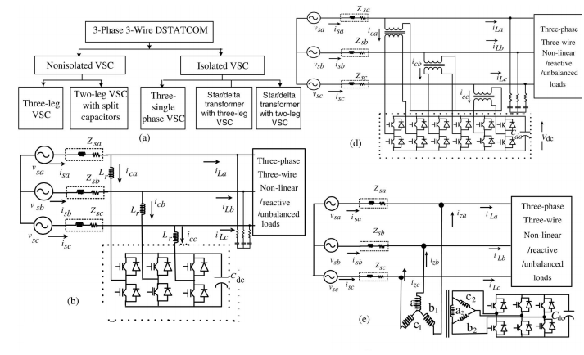
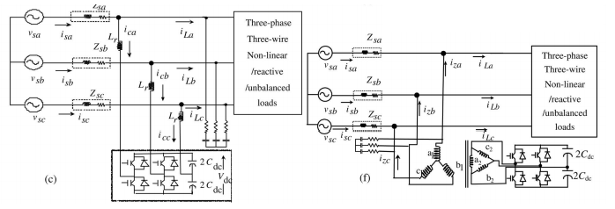
شکل 1: a) دسته بندی DSTATCOM سه فاز چهار سیمه b) روش سه پایه ی DSTATCOM سه فاز سه سیمه c) دو پایه با خازن جدا d) سه روش تک فاز e) VSC سه پایه ی مجزا و f) VSC دو پایه ی مجزا
3) VSC دو پایه ی نامجزا با ترانسفورمر: همان طور که در شکل 4(e) نشان داده شده، یک VSC دو پایه با خازن های جدا و ترانسفورمر زیگ زاگ به عنوان DSTATCOM سه فاز چهار سیمه استفاده می شود. یک ترانسفورمر زیگ زاگ و دیگر ترانسفورمر ها مانند مانند ترانسفورمر دلتا/ستاره، ترانسفورمر با اتصال T و ترانسفورمر ستاره/ شش وجهی همراه با VSC دو پایه به عنوان DSTATCOM سه فاز چهار سیمه به ترتیب در شکل 4(f) و 4(g) و 4(h) نشان داده می شوند. تعداد کلیدهای الکترونیکی توان در اینجا در مقایسه با روش های VSC بنیانِ سه پایه کمتر است.
4) سه VSC تک فاز مجزا: سه VSC تک فاز نیز به عنوان DSTATCOM سه فاز چهار سیمه در 12 و17 ارائه می شوند و این روش در شکل 5a نشان داده می شود. DSTATCOM متشکل از سه VSC پل H است که بوسیله ی یک خازن ذخیره ی dc رایج پشتیبانی می شود. سه ترانسفورمر تک فاز به خروجی های این مبدل ها متصل می شوند تا بین آنها فاصله و همچنین بین PCC و VSC ها اندوکتانس ایجاد کنند.
5) VSC سه پایه ی مجزا با ترانسفورمر: روش DSTATCOM سه فاز چهارسیمه بر مبنای VSC سه پایه که به ترانسفورمر زیگ زاگ ثانویه متصل شده، در شکل 5b نشان داده می شود. ترانسفورمرهای دیگر مانند ترانسفورمر دلتا/ستاره، ترانسفورمر با اتصال T و ترانسفورمر ستاره/ شش وجهی نیز همان طور که به ترتیب در شکل 5c و d و e نشان داده شده ، همراه با VSC سه پایه ی مجزا به عنوان DSTATCOM سه فاز چهارسیمه استفاده می شوند. ترانسفورمر جداسازی از سیستم و همچنین انعطاف پذیری برای استفاده از یک VSC تولید انبوه برای برخی کاربردهای مطلوب را فراهم می کند.
6) VSC تو پایهی مجزا با ترانسفورمر: VSC پل H مجزا با خازن های جدا بهمراه ترانسفورمربه عنوان DSTATCOM سه فاز چهارسیمه استفاده می شود. تعداد دستکاه های نیمه رسانای VSC کاهش می یابد
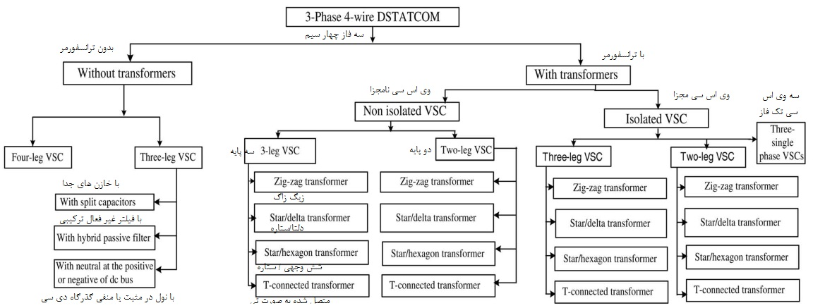
شکل 2: دسته بندی DSTATCOM سه فاز چهار سیمه
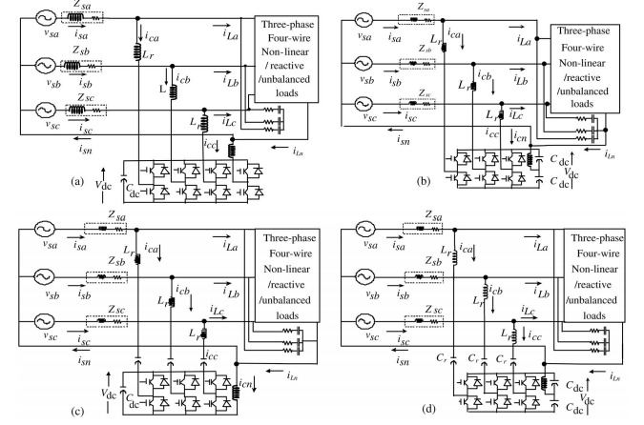
شکل 3: روش های DSTATCOM سه فاز چهار سیمه ی : a) بر پایه ی VSC چهار پایه b) VSC سه پایه با خازن های مجزا c) VSC سه پایه با ترمینال نول در گذرگاه dc و d) VSC سه پایه با سه خازن dc
.همان طور که در شکل 5f نشان داده شده، یک VSC پل H که متصل به ترانسفورمر زیگ زاگ ثانویه شده، به عنوان DSTATCOM سه فاز چهارسیمه استفاده می شود. ترانسفورمرهای دیگر مانند ترانسفورمر دلتا/ستاره، ترانسفورمر با اتصال T و ترانسفورمر ستاره/ شش وجهی نیز همان طور که به ترتیب در شکل 5g و h و i نشان داده شده ، همراه با VSC دو پایه ی مجزا به عنوان DSTATCOM سه فاز چهارسیمه استفاده می شوند. ترانسفورمر جداسازی از سیستم و همچنین انعطاف پذیری برای استفاده از یک VSC تولید انبوه برای برخی کاربردهای مطلوب را فراهم می کند.

4. ملاحظات طراحی و مقایسه
مولفه های اصلی در DSTATCOM دستگاه های نیمه رسانای کلیدزنی سریع مانند ترانزیستورهای دو قطبی دروازه ی مجزا (IGBTs) و ترانزیستورهای تاثیر میدان نیمه راسانای اکسید فلز (MOSFETs) هستند. این مولفه ها به عنوان کلید های روشن و خاموش کنترل می شوند به طوریکه برای کلید زنی بر مبنای PWM مدولاسیون عرض پالس استفاده می شوند. MOSFET ها تنها برای مقدار مجاز کوچک استفاده می شوند اما IGBT ها برای مقدار مجاز بالای توان استفاده می گردند. VSC ها که جریان توان دو مسیره را ممکن ساخته اند، از این دستگاه ها استفاده می کنند. اگر چه VSC قلب DSTATCOM است اما مولفه های دیگری مانند سلف های واسط، خازن گذرگاه dc و ترانسفورمرهای پیوند نیز وجود دارند.
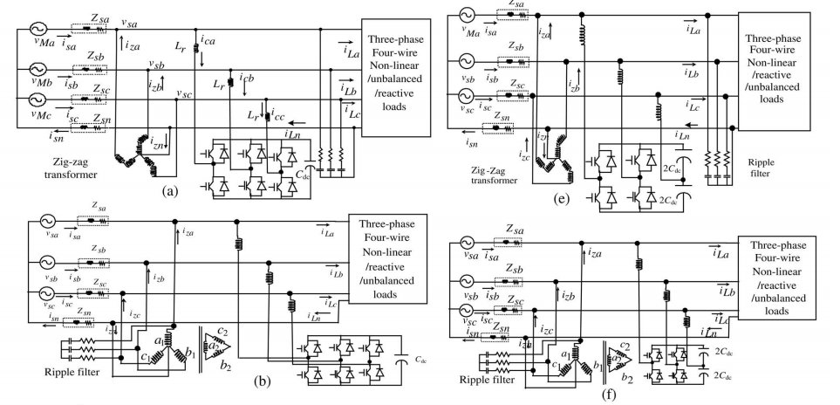
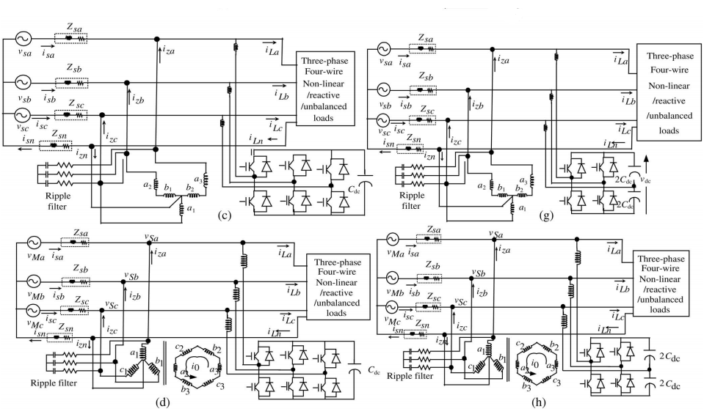
شکل 4: روش ها برای DSTATCOM سه فاز چهار سیمه با VSC نامجزای استفاده کننده از ترانسفورمر های a) VSC سه پایه با ترانسفورمر زیگ زاگ b) VSC سه پایه با ترانسفورمر دلتا/ستاره c) VSC سه پایه با ترانسفورمر متصل شده به شکل T d) VSC سه پایه با ترانسفورمر شش وجهی / ستاره e) VSC دو پایه با ترانسفورمر زیگ زاگ f) VSC دو پایه با ترانسفورمر دلتا/ستاره g) VSC دو پایه با ترانسفورمر متصل شده به شکل h) VSC دو پایه با ترانسفورمر شش وجهی / ستاره
سلف های واسط وابسته به فرکانس کلیدزنی و جریان ریپل انتخاب می شوند و طراحی خازن گذرگاه dc بستگی به خازن ذخیره ی مورد نیاز در طول شرایط گذرا دارد. حد مجاز کلیدها بستگی به جبران سازی مطلوب برای توان رآکتیو، جریان هارمونیک و بارگذاری نامتوازن دارد. حد مجاز ولتاژِ کلیدها بستگی به ولتاژ گذرگاه dc دارد. محدوده ی خطا در طراحی نیز لحاظ می شود که به مدار توان DSTATCOM امکان دوام آوردن در رخداد شرایط جریان بیش از حد را می دهد. فرکانس کلیدزنی بر مبنای حذف شدن بالاترین مرتبه ی هارمونیک انتخاب می شود. علاوه بر این، سرعت پردازش گر نیز روی فرکانس کلیدزنی تاثیر می گذارد. ولتاژ گذرگاه dc به منظور جلوگیری از تخطی از انحراف جریان و محدودیت های کنترل جریان نیاز می شود تا در ولتاژ حداقل انجام شود.
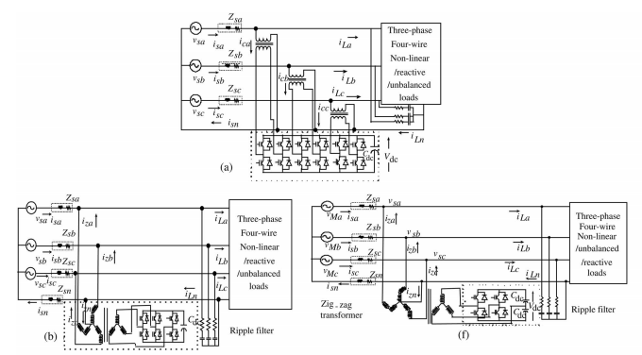
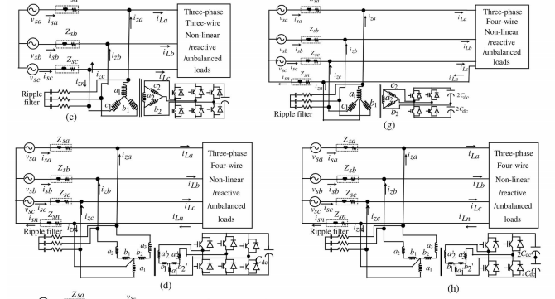
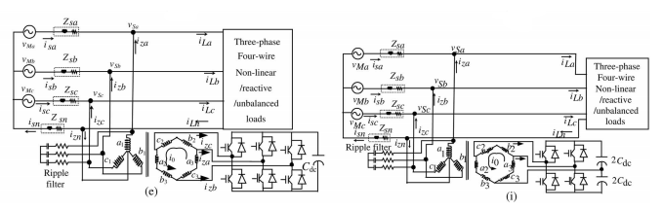
شکل5: روش ها برای DSTATCOM سه فاز چهار سیمه با VSC مجزای استفاده کننده از ترانسفورمر های a) VSC سه پایه با ترانسفورمر زیگ زاگ b) VSC سه پایه با ترانسفورمر دلتا/ستاره c) VSC سه پایه با ترانسفورمر متصل شده به شکل T d) VSC سه پایه با ترانسفورمر شش وجهی / ستاره e) VSC دو پایه با ترانسفورمر زیگ زاگ f) VSC دو پایه با ترانسفورمر دلتا/ستاره g) VSC دو پایه با ترانسفورمر متصل شده به شکل h) VSC دو پایه با ترانسفورمر شش وجهی / ستاره
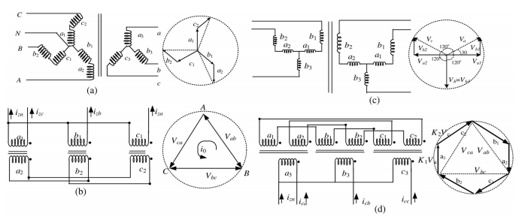
شکل 6: a) ترانسفورمر مجزا و دیاگرام فازور: a) ترانسفورمر زیگ زاگ b) ترانسفورمر دلتا/ستاره c) ترانسفورمر متصل شده به شکل T و d) ترانسفورمر شش وجهی/ستاره ی مجزا

A. طراحی VSC
طراحی های برخی روش های DSTATCOM در ادبیات علمی گزارش می شود. بهرحال گزینش قطعه برای یک VDC سه پایه که به عنوان DSTATCOM سه فاز سه سیمه ی نشان داده شده در شکل 1b استفاده شده، در اینجا برای محاسبه ی نمونه داده می شود. DSTATCOM برای حد مجاز 12kVA برای جبران سازی توان رآکتیوِ بار داده شده در ضمیمه طراحی می شود. ولتاژ گذرگاه dc ، خازن گذرگاه dc و سلف واسط به صورت پیش رو انتخاب می شوند:
1) ولتاژ خازن dc: ولتاژ حداقل گذرگاه dc باید بزرگتر از دو برابر اوج ولتاژ فازِ سیستم باشد. ولتاژ گذرگاه dc به صورت زیر محاسبه می شود:
که m شاخص مدولاسیون است و 1 در نظر گرفته می شود. بنابراین، Vdc به صورت 700V برای VLL ای 415 V انتخاب می شود.
2) خازن گذرگاه dc: مقدار خازن dc (Cdc) به انرژی قابل دسترس برای DSTATCOM در شرایط گذرا بستگی دارد. اصل بقای انرژی به صورت زیر به کار گرفته می شود:
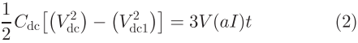
که Vdc ولتاژ dc منبع و Vdc1 سطح ولتاژ حداقل برای گذرگاه dc است، a فاکتور بارگذاری اضافی، V ولتاژ فاز، I جریان فاز و t زمانی است که ولتاژ گذرگاه dc بوسیله ی آن مشخص می شود.
با در نظر گرفتن سطح ولتاژ حداقل برای گذرگاه dc، و
، مقدار محاسبه شده ی Cdc تقریبا 3000uF است.
3) سلف ac: گزینش سلف ac (Lf) بستگی به ریپل جریان ، فرکانس کلیدزنی fs و ولتاژ گذرگاه dc (Vdc) دارد و Lf به صورت زیر داده می شود:
که m شاخص مدولاسیون و a فاکتور بار اضافی است. با در نظر گرفتن
و a=1.2 ، مقدار Lf تقریبا 2.5 mH می باشد.

B. طراحی ترانسفورمرها
ترانسفورها به دو طریق استفاده می شوند: 1) شرایط نامجزا برای تنها جبران سازی جریان نول؛ و 2) استفاده از آن برای فراهم کردن جداسازی برای VSC همراه با جبران سازی جریان نول. ترانسفورمرها برای توازن نیروی محرک مغناطیسی(mmf) طراحی می شوند تا جبران سازی جریان نول را محقق سازند. طراحی های ترانسفورمر ها به صورت زیر داده می شود:
1) ترانسفورمر زیگ زاگ: ارتباط ترانسفورمرهای زیگ زاگ و دیاگرام فازوری آن در شکل 6a نشان داده می شود. اگر Va و Vb و Vc ولتاژها در هر سیم پیچ باشند و Vza ولتاژ منتج شده باشد، آنگاه :
که K1 و K2 شکاف های سیم پیچ در فازها هستند. با در نظر گرفتن داریم:
که می شود K1=1 و K2=1 را در نظر گرفت.
ولتاژ به ازای هر فاز است، پس:
سه ترانسفورمر تک فاز که حد مجاز هر کدام 1.45 kVA, 140/140 V انتخاب می شوند.
2) ترانسفورمر دلتا/ستاره: اتصال ترانسفورمر دلتا/ستاره و دیاگرام فازور آن در شکل 6b نشان داده می شود. حد مجاز جریانِ سیم پیچ های ترانسفورمر برمبنای جریان در حال گردشاست. لازم به ذکر است که جریان درحال گردش ناشی از مولفه های توالی صفر در جریان بار هستند. ولتاژ اولیه ی سیم پیچ برابر است با:
در نتیجه، یک سیم پیج 2470-V در ترانسفورمر دلتا/ستاره انتخاب می شود. ولتاژ مسیر ثانئیه برای جریانی مشابه
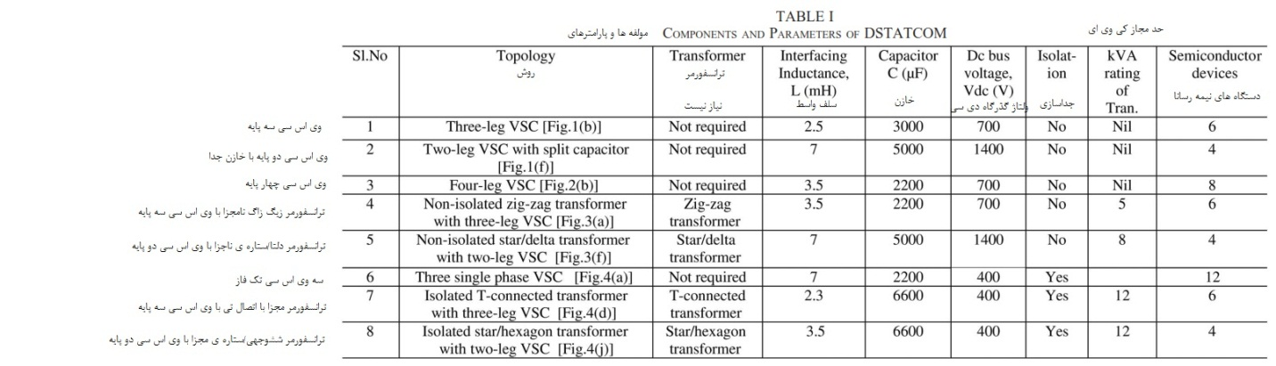
انتخاب می شود تا در سیم پیچ ها جریان یابد. نرخ ولتاژ ترانسفورمر برابر با 1:1 است. بنابراین، سه ترانسفورمر تک فاز، هر کدام با حد مجاز 2.4kVA,240/240 V انتخاب می شود.
3) ترانسفورمر با اتصال T: شکل 6c ارتباط دو ترانسفورمر تک فاز برای واسطه شدن با یک سیستم سه فاز چهار سیمه را نشان می دهد. سیم پیچ با اتصال T ترانسفورمر، مسیری برای یک جریان بنیادی توالی صفر و جریان های هارمونیک فراهم می کند و در نتیجه، در زمانی که به صورت موازی در PCC متصل شده، مسیری برای جریان نول ارائه می کند. جریان نول بار توالی صفر، تحت بارهای نامتوازن، به طور مساوی به سه جریان تقسیم می شود و مسیری از میان سیم پیچ های متصل شده به شکل T ترانسفورمر بر می گزیند. حد مجاز جریان برای سیم پیچ ها بوسیله ی جبران سازی جریان نول مطلوب مشخص می شود. ولتاژ در هر سیم پیچ به صورتی که در شکل 6 نشان داده شده، طراحی می شود.
دیاگرام فازور نشان داده شده در شکل 6c روابط پیش رو را برای یافتن نرخ دور سیمِ سیم پیچ ها ارائه می کند. اگر Va1 و Vb1 ولتاژها در هر سیم پیچ باشند و Va ولتاژ منتج شده باشد، در اینصورت:
با لحاظ کردن ، ولتاز مسیر برابر با است، پس:
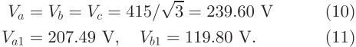
در نتیجه، دو ترانسفورمر تک فاز با حد مجاز 2.4 kVA,240/120/120V و 2.1 kVA,208/208V انتخاب می شوند.
4) ترانسفورمر ستاره/شش وجهی: سیم پیچ ثانویه ی ترانسفورماتور متصل شده به صورت ستاره/شش وجهی، مسیری برای جریان بنیادی توالی صفر و جریان های هارمونیک فراهم می کند و در نتیجه، در زمانی که به صورت موازی در PCC متصل شده، مسیری برای جریان نول ارائه می کند. جریان نول بار توالی صفر تحت بار تک فاز، در سیم پیچ های شش وجهیِ ترانسفورمر ستاره/شش وجهی گردش می کند. ولتاژ هر سیم پیچ اولیه، ولتاژ فاز است. حد مجاز ولتاژِ سیم پیچ های ترانسفورمر ستاره/شش وجهی به صورتی که در شکل 6 نشان داده شده طراحی می شوند.
ترانسفورمر ستاره/شش وجهی و دیاگرام فازور نشان داده شده در شکل 6d، روابط پیش رو را در جهت یافتن نرخ های دور های سیمِ سیم پیچ ها تشریح می کند. اگر Va و Vb و Vc ولتاژها به ازای هر فاز در هر سیم پیچ و Vca ولتاز منتج شده باشد، در این صورت:
که K1 و K2 شکاف های سیم پیچ در فازها هستند. با در نظر گرفتن در ادامه:
می شود k1=1 و k2=2 در نظر گرفته شود.
ولتاژ مسیر Vca=200V است، در اینصورت:
در نتیجه، سه ترانسفورمر تک فاز، هر کدام با حد مجاز 2.6kVA,240/120/120 V انتخاب می شوند.

C. فیلتر ریپل
یک فیلتر پایین گذر مرتبه ی اول که در نصف فرکانس کلیدزنی قرار داده شده، برای فیلتر کردن نویز فرکانس بالا از ولتاژ در PCC استفاده می شود. خازن فیلتر ریپل با در نظر کرفتن یک امپدانس کم برای ولتاژ هارمونیک در فرکانس 5kHz به صورت Cf=5uF طراحی می شود. مجموعه هایی از مقاوت (Rf) 5 اهمی در مجموعه های دارای خازن Cf در نظر گرفته شده است.

D. مقایسه ی روش ها
مولفه ها و سطوح ولتاز برای روش های مختلف در جدول 1 خلاصه می شود. تعداد دستگاه های کلیدزنی مورد نیاز، ترانسفورماتورهای مورد نیاز، سلف واسط، ولتاژ گذرگاه dc، ظرفیت خازنی درگاه dc و حد مجاز امپر ولتاژِ ترانسفورمر برای مقایسه ای سریع در جدولی ارائه می شود. مشاهده شده که ولتاژ گذرگاه dc پایین تر با DSTATCOM بر مبنای VSC مجزا امکان پذیر می شود. تعداد دستگاه های نیمه رسانا با DSTATCOM بر مبنای VSC دو پایه حداقل است.

5. روش های کنترل DSTATCOM
استراتژی های کنترل مختلفی مانند کنترل حالت لغزش، کنترل کننده های قالب ولتاژ و PI، تئوری مولفه ی متقارن لحظه ای و تئوری شبکه ی عصبی گزارش می شوند. برخی از استراتژی های کنترل مهم در بخش های پیش رو داده می شوند.
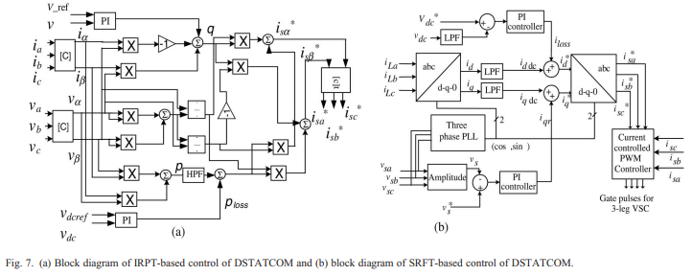
شکل 7: a) بلوک دیاگرام کنترل IRPT بنیانِ DSTATCOM و b) بلوک دیاگرام کنترل SRFT بنیانِ DSTATCOM

A. تئوری p-q لحظه ای
کنترل DSTATCOM بر مبنای تئوری توان رآکتیو لحظه ای پیاده سازی می شود تا جریان جبران سازی مطلوب را محاسبه کند. بلوک دیاگرام برای کنترل استفاده کننده از IRPT در شکل 7a نشان داده می شود. در این روش، ولتاژهای PCC سه فاز و جریان های بار حس شده، به α-β-o استفاده کننده از تبدیل کلارک تبدیل می شوند.
علاوه بر این، منبع نباید هیچ توان موثر تولی صفری را انتقال دهد(به طوریکه مولفه ی توالی صفر ولتاژ در PCC در توان منبع مشارکت نکند). جریان های منبع مرجع در چارچوب منبع α-β-o به چارچوب abc استفاده کننده از تبدیل کلارک معکوس، تبدیل می شوند.

B. تئوری SRF
این روش کنترل بر مبنای تبدیل از چارچوب abc به چارچوب منبع دوار d-q—0 است. لازم به ذکر است که چارچوب d-q—0 از بردارهای واحد cosθ و sinθ بدست آمده از استعمال یک حلقه ی سه فاز با فاز قفل شده، استفاده می کند. بلوک دیاگرام طرح کنترل در شکل 7b نشان داده می شود. مولفه های نوسانی (مولفه های ac) با استفاده از فیلتر پایین گذر (LPF) حذف می شوند و مولفه ی dc قسمت فرکانس بنیادی جریان بار است.

C. کنترل کننده های قاب ولتاژ و انتگرال-تناسبی
این روش بر مبنای بردارهای واحد استنتاج شده از ولتاژ تغذیه است. موج های سینوسی واحد عمودی و داخل فاز تولید می شوند. دو کنترل کننده ی PI وجود دارد که به ترتیب در ولتاژ گذرگاه dc و اندازه ی ولتاژ تغذیه استفاده شده اند. مولفه ی داخل فازِ جریان منبع مرجع با ضرب خروجی کنترل کننده ی PI گذرگاه dc با بردارهای واحد داخل فاز بدست می آید و مولفه ی قائم جریان منبع مرجع از طریق ضرب اندازه ی ac خروجی کنترل کننده ی PI با بردارهای واحد قائم بدست می آید. جریان تغذیه ی منبع به عنوان مجموع جریان های داخل فاز و مولفه های قائم استنتاج می شود.

D. تئوری مولفه های متقارن لحظه ای
این روش بر مبنای توان محاسبه شده از طریق استعمال مولفه ی ولتاژ توالی مثبت بنیادی در PCC است. این روش قادر به فراهم کردن لغو هارمونیک ایدهآل است. هدف این کنترل، جبران سازی همه ی جریان های هارمونیک و توان رآکتیو مورد درخواست از طرف بار بعلاوه ی جبران سازی نامتوازنی است.

E. استخراج مولفه ی فرکانس بنیادی
توالی مثبت متوازن از جریان های بار، با استفاده از شبکه ی عصبی مصنوعی (ANN) انجام داده می شود. لازم به ذکر است که ANN بر مبنای الگوریتم مربع حداقل میانگین (LMS) است که به عنوان Adaline (مولفه ی خطی تطبیقی) نیز شناخته می شود. این الگوریتم بر مبنای تخمین برخطِ وزن های متناظر به مولفه ی فرکانس بنیادی واقعی است. Adaline در فرکانس بنیادیِ توالی مثبتِ داخل فاز و قائم به ولتاژ آموزش دیده است. این روش ارائه می شود تا هارمونیک های جریان، نامتوازنی بار و توان رآکتیو بر مبنای اولویت را به طور گزینشی جبران سازی کند.

6. ملاحظات گزینش
گزینش روش و تکنیک کنترل مناسب DSTATCOM، کاری مهم برای کاربران و طراحان است. واضح است که، افتراقی بین DSTATCOM سه فاز سه سیمه و DSTATCOM سه فاز چهار سیمه وجود دارد. ملاحظاتی مانند روش های مجزا و غیر مجزای DSTATCOM، حیاتی هستند. جدا سازی با ترانسفورمر (دلتا/ستاره، زیگ زاگ، ستاره/شش وجهی، متصل شده به صورت T) برای استفاده از VSC سه پایه ی تولید انبوه یا VSC دو پایه برای شناسایی یک DSTATCOM سه فاز چهار سیمه، انعطاف پذیری فراهم می کند. DSTATCOM سه فاز چهارسیمه ی مجزا ی ترانسفورمر که بر مبنای VSC پل H دو پایه است، به لحاظ هزینه، اندازه و وزن دارای برتری است. اما کنترل ولتاژ های برابر گذرگاه dc و حد مجاز بالاتر ولتاژِ دستگاه های کلید زنی، فاکتورهایی هستند که باید در این پیکربندی ها در نظر گرفته شوند.
حد مجاز آمپر کیلوواتِ ترانسفورمر نیز ملاحظه ای مهم است. مقایسه ی حد مجاز آمپر کیلوواتِ ترانسفورمرها برای سیستم داده شده در جدول II ارائه می شود. مشاهده شده است که رتانسفورمر زیگ زاگ دارای کمترین حد مجاز می باشد و ترانسفورمر با اتصال T در رده ی بعدی قرار دارد. ترانسفورمرهای دلتا/ستاره و ستاره/شش وجهی دارای بالاترین حد مجاز هستند. یک ترانسفورمر دلتا/ستاره معمولا قابل دسترسی در بازار است. به طور مشابه، دیگر ملاحظات مانند ویژگی های قیاسیِ گزینه های دیگر و انواع حفاظت نیز باید دنبال شوند.

7. پیشرفت های آینده و کاربردهای بالقوه
مشاهده شده است که DSTATCOMبرای بهبود کیفیت توان مانند تصحیح فاکتور توان، متوازن کردن بار، حذف هارمونیک ها و جبران سازی جریان نول در سیستم های توزیع بسیار کارآمد است. حوزه ی دستگاه های توان سفارشی در سیستم توزیع بسیار وسیع است. اگر چه هزینه ی DSTATCOM اندکی بالاتر از حال حاضر است اما در آینده، راه حلی جذاب برای چنین مسائل مواجه شده بوسیله ی سیستم توزیع امروزی خواهد بود.
علوه بر این، DSTATCOM برای بهبود کیفیت توان در سیستم تولید توزیع شده ارائه می شود و چنین کاربردی برای واحد تولید الکتریسیته بر مبنای موتور دیزل است (مجموعه ی DG). DSTATCOM می تواند با گذرگاه dc خود حامی یا BESS برای بهبود کیفیت مجموعه ی DG استعمال شود. DSTATCOM با مجموعه ی DG سه فاز می تواند بارهای غیر خطی و نامتوازن شده را بدون کاهش حد مجازِ مجموعه ی DG و با همان هزینه تغذیه کند.
تولیدکننده های توزیع شده که از منابع انرژی تجدیدپذیر مانند توربین های برق آبی، توربین های بادی و غیره استفاده می کنند، در سیستم های توزیع توان برق نصب و توسعه داده شده اند. توان موثری که تحت تاثیر هوا و/یا سرعت باد قرار گرفته باعث نوسانات ولتاژ در مسیر توزیع می شود چون مستقل از درخواست توان از بارها تغییر می کند. این موضوع در تنظیم ولتاژ در کل خطوط توزیع چندگانه ایجاد می کند و در نتیجه DSTATCOM راه حلی کارآمد برای این مسائل است.

8. عملکرد DSTATCOM
برخی از DSTATCOM سه فاز سه سیمه و سه فاز چهار سیمه که از هر دسته انتخاب شده، با استفاده از نرم افزار متلب، با شبیه سازی و جعبه ابزارهای مجموعه بلوک سیستم توان (PSB) آن مدل سازی و طراحی می شود. روش های نشان داده شده در شکل 1b و f برای DSTATCOM سه فاز سه سیمه گزینش می شوند و روش های نشان داده شده در شکل های 3a,4a,4f,5a,5d,5i برای DSTATCOM سه فاز چهار سیمه انتخاب می شوند. در ادامه، مطالعه ی عملکرد با استفاده از شبیه سازی ها برای سیستم داده شده که در ضمیمه نشان داده می شود، انجام داده خواهد شد.

A. DSTATCOM سه فاز سه سیمه
عملکرد پویای DSTATCOM که بر مبنای VSC سه پایه می باشد (روش نشان داده شده در شکل 1b) در شکل 8a برای تنظیم ولتاژ به همراه جبران سازی هارمونیک ها و متوازن کردن بار نشان داده می شود. بارها به صورت بارهای غیر خطی لحاظ می شوند. این موضوع برای تنظیم ولتاز به همراه کاهش هارمونیک ها و توازن بار نشان داده می شود. ولتاز های PCC (Vs)، جریان های تغذیه (is)، جریان های بار هارمونیک (iL)، جریان های جبران ساز (iC)، ولتاژ گذرگاه dc (vdc) و اندازه ی ولتاژ (Vs) در PCC، در شکل 8a نشان داده می شود. اگرچه جریان های بار غیر خطی و نامتوازن هستند، جریان های تغذیه به صورت سینوسی و متوازن دیده می شوند. گذرگاه dc متعلق به VSC خود حامی است و ولتاژ آن برای مقدار منبعِ تحت بارهای متغیر تنظیم می شود.
عملکرد پویای DSTATCOM سه فاز سه سیمه بر مبنای VSC پل H مجزا و ترانسفورمر دلتا/ستاره (روش نشان داده شده در شکل 1f) در شکل 8b نشان داده می شود. بارهای لحاظ شده، بارهای خطی هستند. خازن های مجزا در ولتاژهای dc برابر 200V باقی می مانند و ولتاژ گذرگاه dc کل برابر با 400V است. اندازه ی ولتاژ (Vs) برای مقدار منبعِ تحت بارهای متغیری که عملیات تنظیم DSTATCOM را نشان می دهند، تنظیم می شود.

B. DSTATCOM سه فاز چهار سیمه
عملکرد شش روش DSTATCOM سه فاز چهارسیمه از هر دسته برای تصحیح فاکتور توان یا تنظیم ولتاژ بوسیله ی جبران سازی توان رآکتیو همراه با حذف هارمونیک ها، متوازن کردن بار و جبران سازی جریان نول نشان داده می شود.. ولتاز های PCC (Vs)، جریان های تغذیه (is)، جریان های بار هارمونیک (iL)، جریان های جبران ساز (iC)، جریان نول بار (iLn)، جریان نول جبران ساز (iCn)، جریان نول تغذیه (iSn)، اندازه ی ولتاژ (Vt) در PCC و ولتاژ گذرگاه dc (Vdc) در هر مورد نشان داده می شود. عملکرد در بخش های پیش رو تحلیل می شود.
1) VSC چهار پایه ی نامجزا: عملکرد DSTATCOM بر مبنای VSC چهار پایه (روش نشان داده شده در شکل 3a) برای تنظیم ولتاژ همراه با متوازن کردن بار، تحت بارهای خطی در شکل 9a نشان داده می شود. مشاهده می شود که DSTATCOM ولتاژ PCC را بوسیله ی تزریق توان رآکتیو تنظیم کرده است. جریان های تغذیه در زمانی که جریان های بار نامتوازن هستند، متوازن می شوند. علاوه بر این، ولتاژ تغذیه ی dc تحت بارهای متغیر تنظیم می شود.
2) VSC سه پایه ی نامجزا با ترانسفورمر زیگ زاگ: عملکرد پویای DSTATCOM بر پایه ی VSC سه پایه با ترانسفورمر زیگ زاگ (روش نشان داده شده در شکل 4a) برای تنظیم ولتاژ PCC همراه با متوازن کردن بار در بارهای خطی، در شکل 9b نشان داده می شود. مشاهده شده است که جریان های تغذیه در زمانی که جریان های بار نامتوازن هستند، متوازن می باشند. علاوه بر این، جریان نول بوسیله ی ترانسفورمر زیگ زاگ جبران سازی می شود.
3) VSC دو پایه ی نامجزا و ترانسفورمر دلتا/ستاره: عملکرد پویای VDC دو پایه و DSTATCOM بر پایه ی ترانسفورمر دلتا/ستاره (روش نشان داده شده در شکل 4f) برای تصحیح فاکتور توان به همراه متوازن کردن بار، تحت بارهای خطی در شکل 10a نشان داده می شود. جریان های تغذیه حتی در زمان های ی که جریان های بار نامتوازن هستند، متوازن می باشند. علاوه بر این، جریان نول بوسیله ی ترانسفورمر دلتا/ستاره جبران سازی می شود.
4) سه VSC تک فاز: عملکرد پویای ترانفورماتور سه فاز بر پایه ی سه VSC تک فاز (روشی که در شکل 5a نشان داده شده) برای عملیات تنظیم ولتاژ همراه با متوازن کردن بار و جبران سازی جریان نول، تحت بارهای خطی در شکل 10b نشان داده می شود. مشاهده شده است که جریان های تغذیه متوازن و سینوسی باقی می مانند و جریان نول حتی تحت جریان های بار نامتوازن جبران سازی می شود. علاوه بر این، گذرگاه dc خود حامی است و ولتاژ آن برای مقدار منبع تحت بارهای متغیر تنظیم می شود.
5) VSC سه پایه ی مجزا با ترانسفورمر متصل شده به شکل T: عملکرد پویای DSTATCOM بر پایه ی VSC سه پایه با ترانسفورمر متصل شده به شکل T (روش نشان داده شده در شکل 5d) برای تصحیح فاکتور توان همراه با متوازن کردن بار و جبران سازی هارمونیک در شکل 10c نشان داده می شود. این بارها به صورت غیر خطی لحاظ می شوند تا حذف هارمونیک ها را نشان دهند. جریان های تغذیه حتی در زمانی که جریان های بار نامتوازن هستند و هارمونیک دارند، متوازن و سینوسی می شوند. علاوه بر این، جریان نول بوسیله ی ترانسفورمر متصل شده به شکل T جبران سازی می شود.
6) VSC دو پایه ی مجزا با ترانسفورمر شش وجهی/ستاره: عملکرد پویای DSTATCOM بر مبنای VSC دو پایه ی مجزا با ترانسفورمر شش وجهی/ستاره (روش نشان داده شده در شکل 5i) برای تنظیم ولتاژ همراه با جبران سازی هارمونیک ها و متوازن کردن بار در شکل 10d نشان داده می شود. ابن بارها به صورت بارهای غیر خطی در نظر گرفته می شوند تا حذف هارمونیک ها را نشان دهد. جریان نول بوسیله ی ترانسفورمر شش وجهی/ ستاره جبران سازی می شود. علاوه بر این، مشاهده شده است که جریان های تغذیه در زمانی که جریان های بار غیر خطی و نامتوازن هستند، سینوسی و متوازن می باشند.

C. مقایسه ی عملکردهای DSTATCOM
مشاهده شده است که ولتاژ گذرگاه dc متعلق به VSC تحت همه ی شرایط بارهای متغیر، اعتبار سنجی عملیات خود حامی برای همه ی DSTATCOM تنظیم می شوند. روش نشان داده شده در شکل 1f به صورت DSTATCOM سه فاز سه سیمه سودمند است چون حداقل تعداد دستگاه های نیمه رسانا و درنتیجه کمترین هزینه را دارد اما دارای ترانسفورمر حجیم است. DSTATCOM بر پایه ی VSC سه پایه ی نشان داده شده در شکل 1b در زمانی که یک ترانسفورمر ترجیح داده نمی شود، مطرح می شود.
یه طور مشابه، در زمانی که ترانسفورمر برای DSTATCOM سه فاز چهار سیمه ترجیح داده نمی شود، یک روش بر پایه ی VSCV چهار پایه ی نشان داده شده در شکل 3a مطرح می شود. در غیر اینصورت، ترانسفورمر زیگ زاگ مجزا و روش بر پایه ی VSC پل H نشان داده شده در شکل 5f به صورت DSTATCOM سه فاز سه سیمه سودمند است چون حداقل تعداد دستگاه های نیمه رسانا را دارد و ترانسفورماتور زیگ زاگ دارای کمترین حد مجاز آمپر کیلووات می باشد. علاوه بر این، ترانسفورمر زیگ زاگ و روش بر پایه ی VSC سه پایه ی نشان داده شده در شکل 4a مناسب یافته می شود. روش های مشابه با ترانسفورمرهای متصل شده به صورت T می تواند برای کاربردهایی که در ان فضا ی استفاده شده بوسیله ی ترانسفورمرها محدود است، مناسب باشد. استفاده از شبیه سازی هایی که عملکرد تحت تاثیر گزینش ترانسفورمرها قرار نگرفته ، نشان داده شده است اما فقط حد مجاز آمپر ولتاژ و تعداد ترانسفورمرها معیار گزینش می شود.

9. نتیجه گیری
تگنولوژی جامع DSTATCOM برای بهبود کیفیت توان در سیستم توزیع توان سه فاز به منظور بررسی روش ها و تکنیک های کنترل ارائه شده است. دسته بندی دقیق، تکنولوژی مدرن، ملاحظات طراحی و مقایسه در جهت گزینش ساده ی DSTATCOM برای کاربردهای خاص داده شده است. عملکرد روش های DSTATCOM که از هر دسته انتخاب شده اند، ارائه شده است تا سیستم DSTATCOM طراحی شده را اعتبار سنجی کند. یک ارزیابی جامع با هدف بررسی و ارائه ی طراحی، مدل و شبیه سازی ایجاد شده است. جبران سازی توان رآکتیو برای تصحیح فاکتور توان یا تنظیم ولتاژ، حذف هارمونیک ها، متوازن کردن بار و جبران سازی جریان نول برای DSTATCOM سه فاز سه سیمه و DSTATCOM سه فاز چهار سیمه ارائه شده است. امید است که این DSTATCOM همراه با نمایش عملکرد برای طراحان، تولید کنندگان و محققینی که با مسائل کیفیت توان در سیستم توزیع در گیر هستند، مفید باشد.
